1.
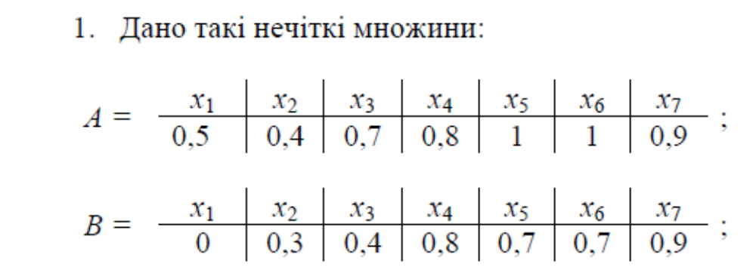
Визначити перетин та об’єднання множин за трьома означеннями.
- Знайти відстань Хеммінга та евклідову відстань між множинами
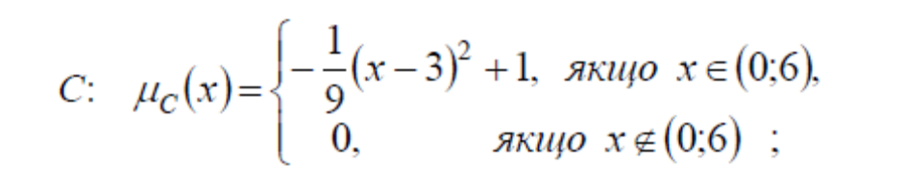
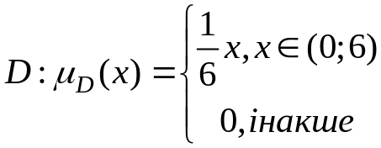
- Знайти лінійний і квадратичний індекси нечіткості множини
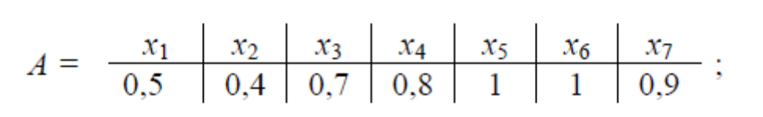
2

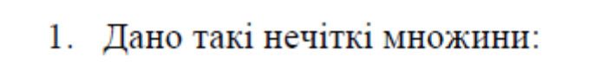

Визначити перетин та об’єднання множин за трьома означеннями.
2. Знайти відстань Хеммінга та евклідову відстань між множинами
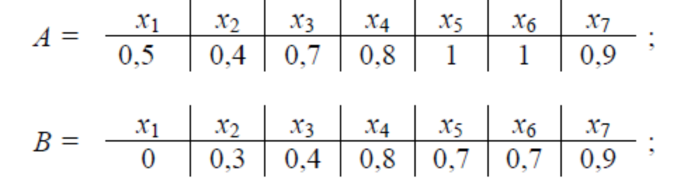

- Знайти лінійний і квадратичний індекси нечіткості множини
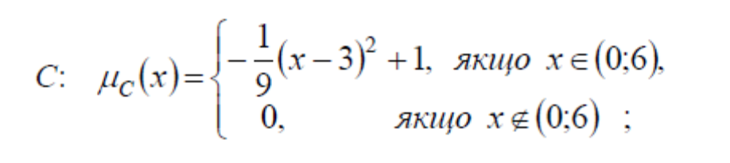
3.
Визначити перетин та об’єднання множин за трьома означеннями.
- Знайти відстань Хеммінга та евклідову відстань між множинами
- Знайти лінійний і квадратичний індекси нечіткості множини
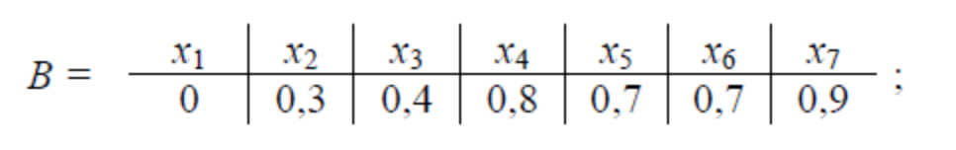
4

Визначити перетин та об’єднання множин за трьома означеннями.
2. Знайти відстань Хеммінга та евклідову відстань між множинами

- Знайти лінійний і квадратичний індекси нечіткості множини

5.
Визначити перетин та об’єднання множин за трьома означеннями.
- Знайти відстань Хеммінга та евклідову відстань між множинами
- Знайти лінійний і квадратичний індекси нечіткості множини
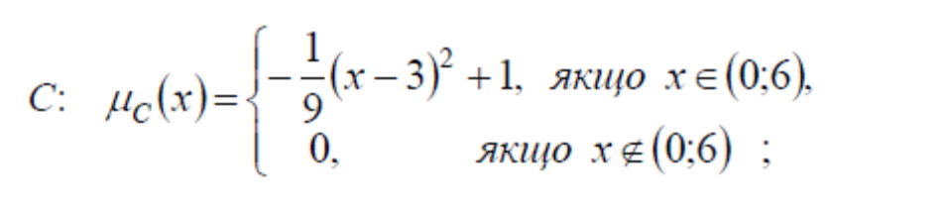
6

Визначити перетин та об’єднання множин за трьома означеннями.
2. Знайти відстань Хеммінга та евклідову відстань між множинами

- Знайти лінійний і квадратичний індекси нечіткості множини
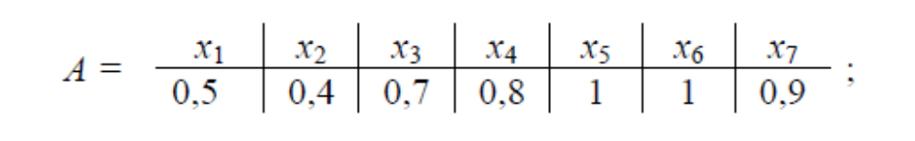
7.
Визначити перетин та об’єднання множин за трьома означеннями.
- Знайти відстань Хеммінга та евклідову відстань між множинами
- Знайти лінійний і квадратичний індекси нечіткості множини
8

Визначити перетин та об’єднання множин за трьома означеннями.
2. Знайти відстань Хеммінга та евклідову відстань між множинами

3 Знайти лінійний і квадратичний індекси нечіткості множини
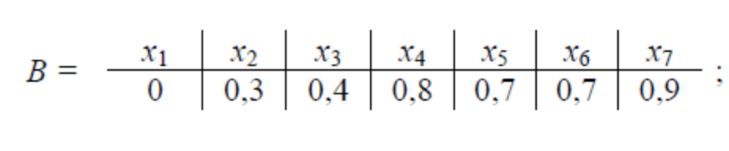
9.
Визначити перетин та об’єднання множин за трьома означеннями.
- Знайти відстань Хеммінга та евклідову відстань між множинами
- Знайти лінійний і квадратичний індекси нечіткості множини
10

Визначити перетин та об’єднання множин за трьома означеннями.
2. Знайти відстань Хеммінга та евклідову відстань між множинами

3 Знайти лінійний і квадратичний індекси нечіткості множини
11.
Визначити перетин та об’єднання множин за трьома означеннями.
- Знайти відстань Хеммінга та евклідову відстань між множинами
3 Знайти лінійний і квадратичний індекси нечіткості множини
12

Визначити перетин та об’єднання множин за трьома означеннями.
2. Знайти відстань Хеммінга та евклідову відстань між множинами

- Знайти лінійний і квадратичний індекси нечіткості множини

13.
Визначити перетин та об’єднання множин за трьома означеннями.
- Знайти відстань Хеммінга та евклідову відстань між множинами
- Знайти лінійний і квадратичний індекси нечіткості множини
14

Визначити перетин та об’єднання множин за трьома означеннями.
2. Знайти відстань Хеммінга та евклідову відстань між множинами

3 Знайти лінійний і квадратичний індекси нечіткості множини
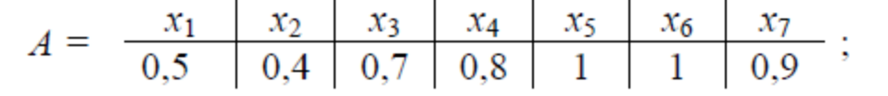
15.
Визначити перетин та об’єднання множин за трьома означеннями.
- Знайти відстань Хеммінга та евклідову відстань між множинами
- Знайти лінійний і квадратичний індекси нечіткості множини
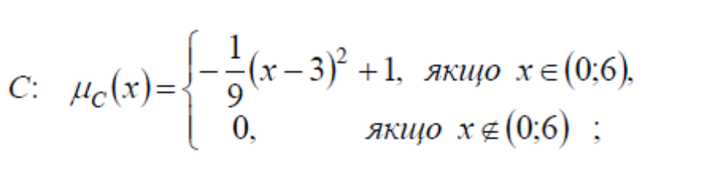
16

Визначити перетин та об’єднання множин за трьома означеннями.
2. Знайти відстань Хеммінга та евклідову відстань між множинами

3 Знайти лінійний і квадратичний індекси нечіткості множини
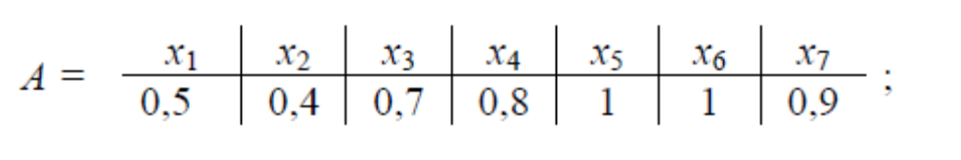

17.
Визначити перетин та об’єднання множин за трьома означеннями.
- Знайти відстань Хеммінга та евклідову відстань між множинами
- Знайти лінійний і квадратичний індекси нечіткості множини
18

Визначити перетин та об’єднання множин за трьома означеннями.
2. Знайти відстань Хеммінга та евклідову відстань між множинами

3 Знайти лінійний і квадратичний індекси нечіткості множини
19.
Визначити перетин та об’єднання множин за трьома означеннями.
- Знайти відстань Хеммінга та евклідову відстань між множинами
- Знайти лінійний і квадратичний індекси нечіткості множини
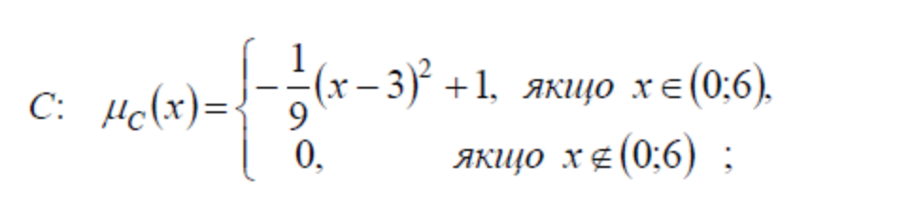
20

Визначити перетин та об’єднання множин за трьома означеннями.
2. Знайти відстань Хеммінга та евклідову відстань між множинами

3 Знайти лінійний і квадратичний індекси нечіткості множини
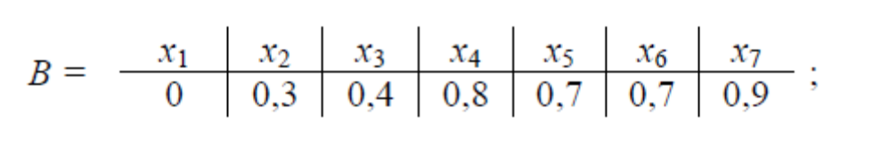

21.
Визначити перетин та об’єднання множин за трьома означеннями.
- Знайти відстань Хеммінга та евклідову відстань між множинами
- Знайти лінійний і квадратичний індекси нечіткості множини
22

Визначити перетин та об’єднання множин за трьома означеннями.
2. Знайти відстань Хеммінга та евклідову відстань між множинами

- Знайти лінійний і квадратичний індекси нечіткості множини
23.
Визначити перетин та об’єднання множин за трьома означеннями.
- Знайти відстань Хеммінга та евклідову відстань між множинами
- Знайти лінійний і квадратичний індекси нечіткості множини
24

Визначити перетин та об’єднання множин за трьома означеннями.
2. Знайти відстань Хеммінга та евклідову відстань між множинами

- Знайти лінійний і квадратичний індекси нечіткості множини

25.
Визначити перетин та об’єднання множин за трьома означеннями.
- Знайти відстань Хеммінга та евклідову відстань між множинами
- Знайти лінійний і квадратичний індекси нечіткості множини
26

Визначити перетин та об’єднання множин за трьома означеннями.
2. Знайти відстань Хеммінга та евклідову відстань між множинами

- Знайти лінійний і квадратичний індекси нечіткості множини

